**Proyecto Registraduría - Módulo Votaciones**

**Sprint 1**

**Integrantes:**

**Erick Rene Ruiz Alvarez**

**Elkin Fernando Ruiz Alvarez**

**Link Repositorio:**

[**https://github.com/elkinruizalv/AppRegistraduriaResultados**](https://github.com/elkinruizalv/AppRegistraduriaResultados)

**CREAR REGISTRADURIA**

**Crear Partido Político**

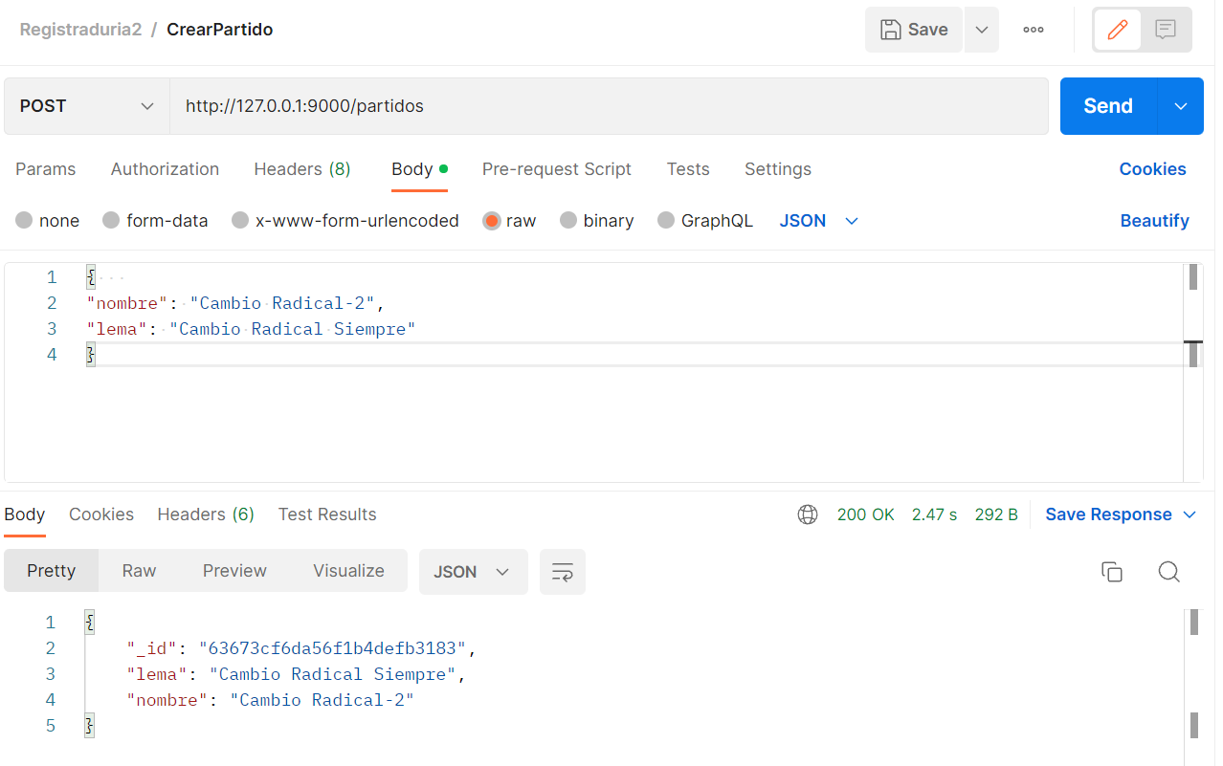

**Crear Candidato**

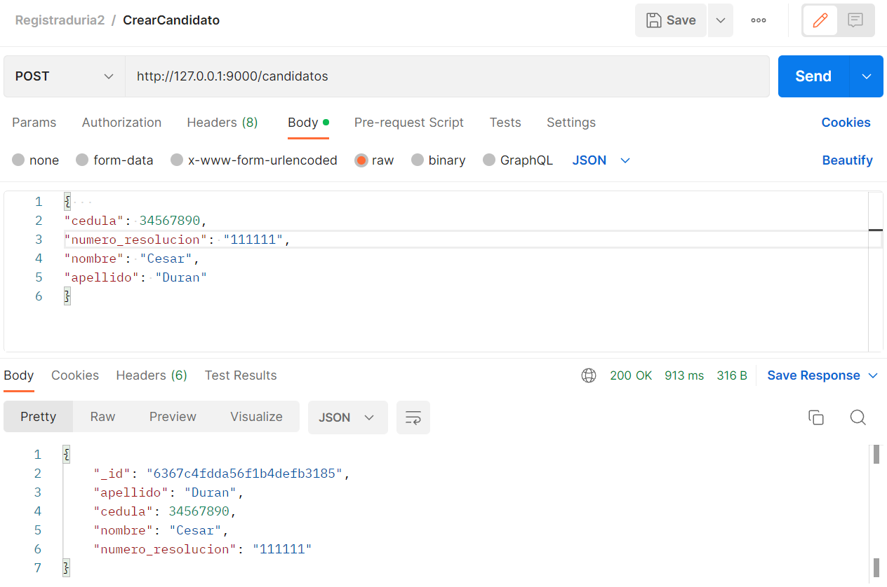

**Crear Mesa**

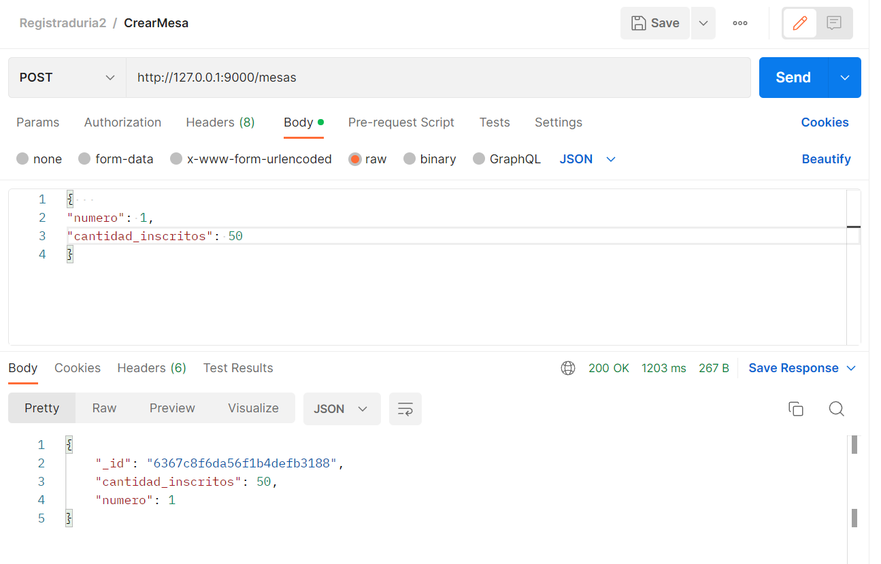

**Crear Resultado**

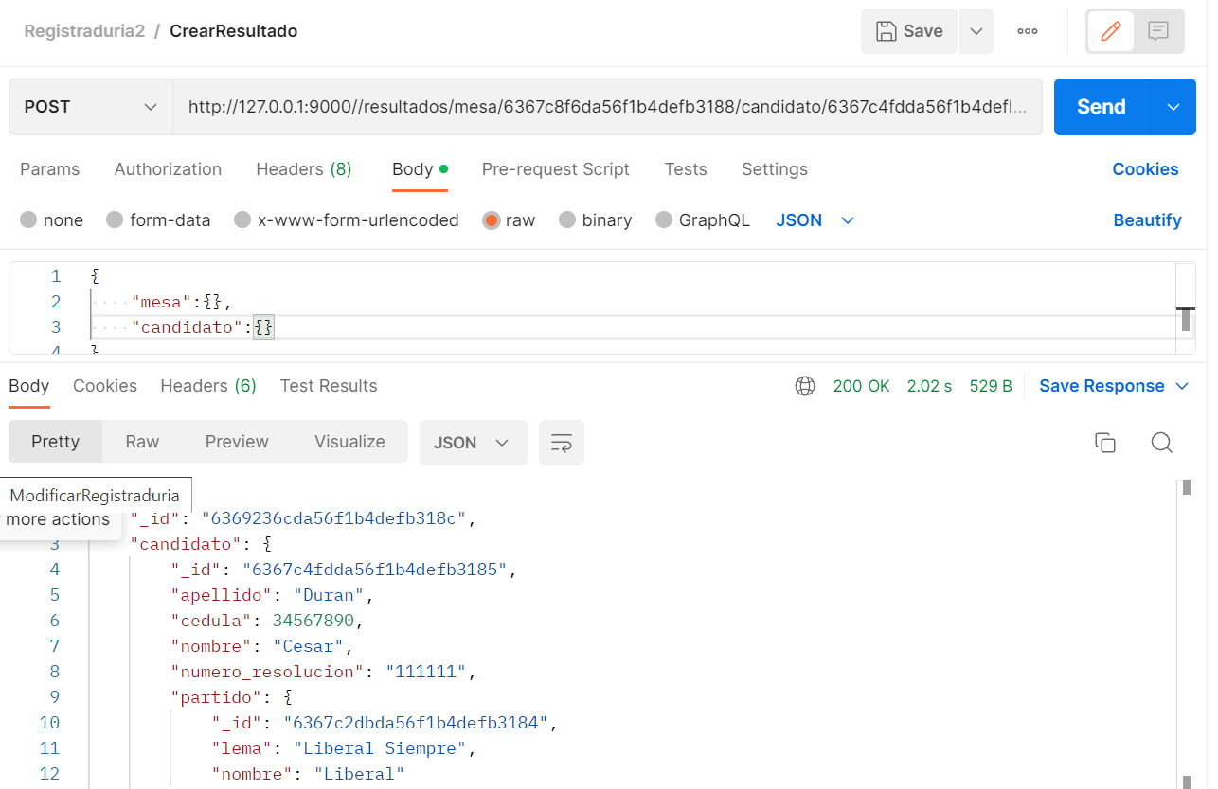

**Añadir candidato a un partido**

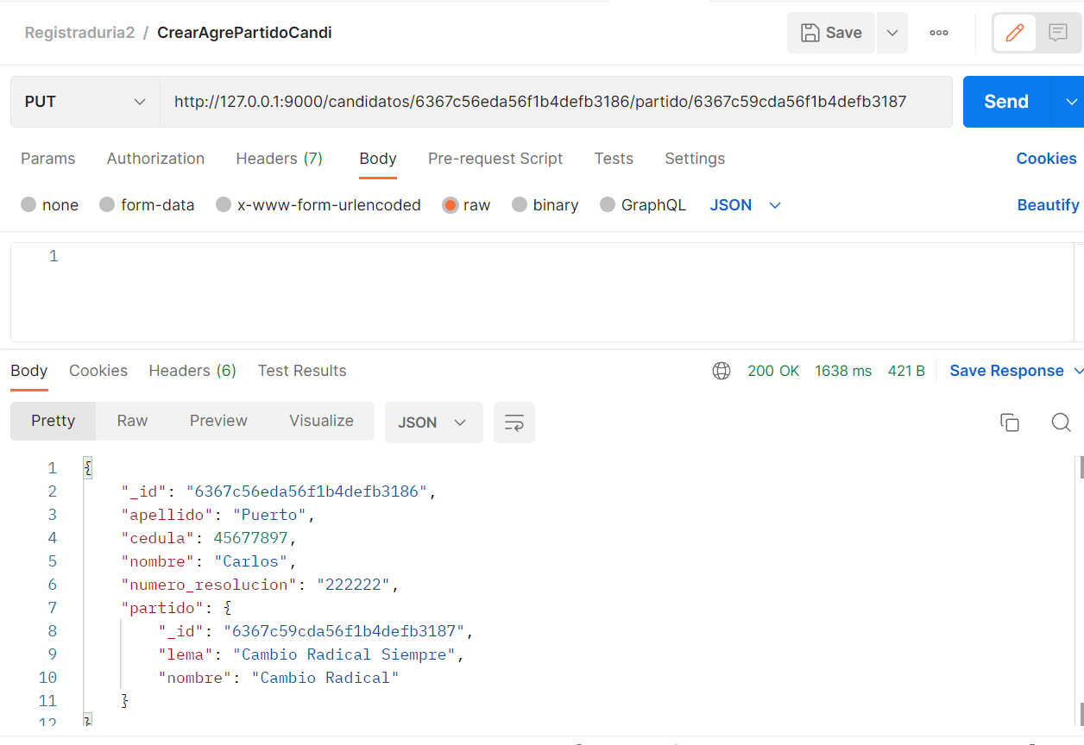

**MÉTODOS GET REGISTRADURIA**

**Partidos:**

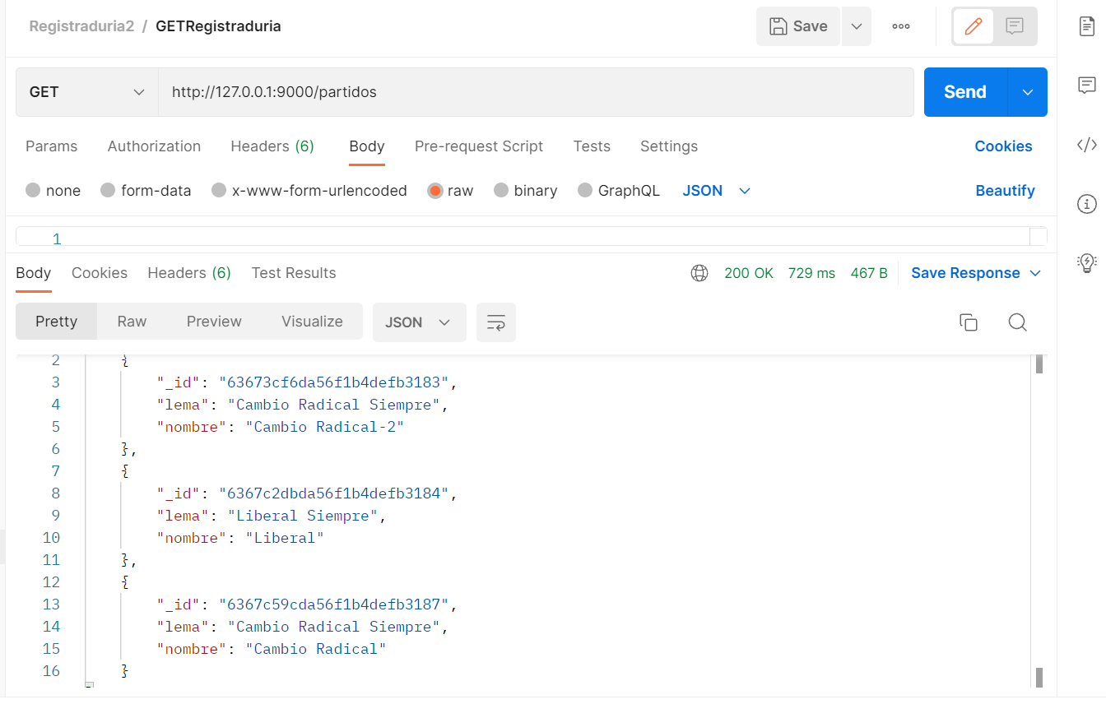

**Candidatos:**

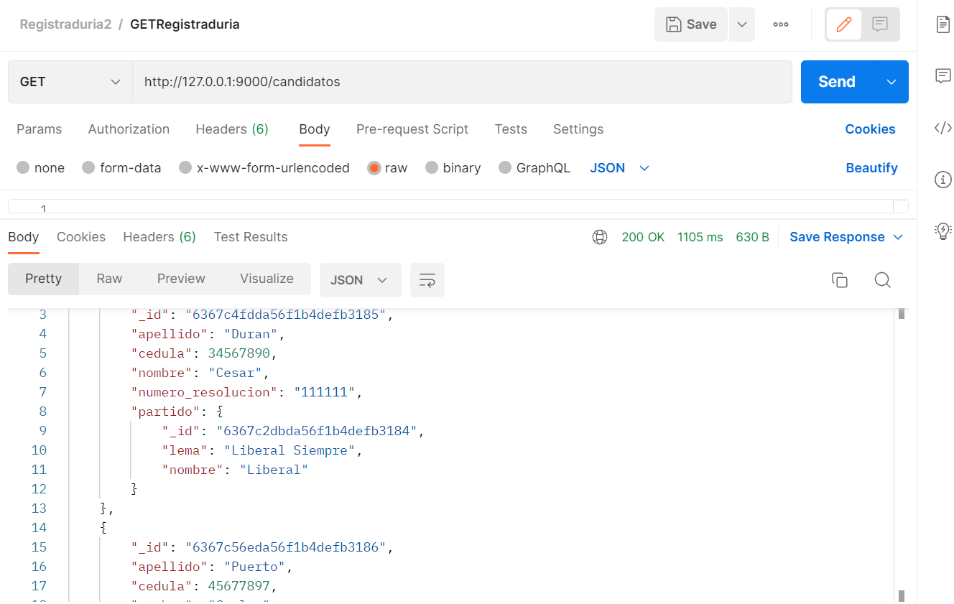

**Mesas:**

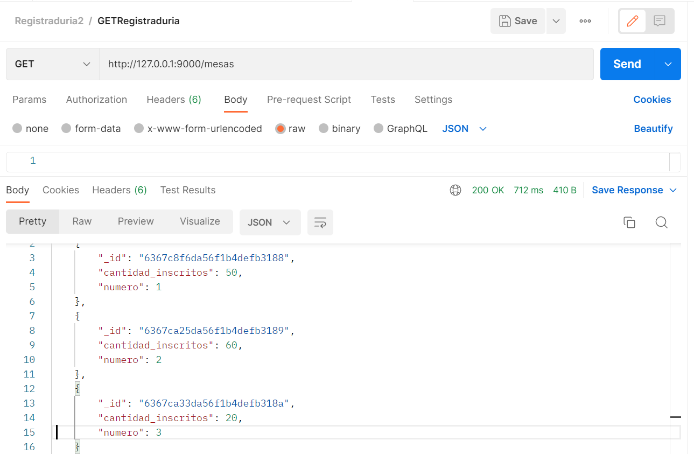

**Resultados:**

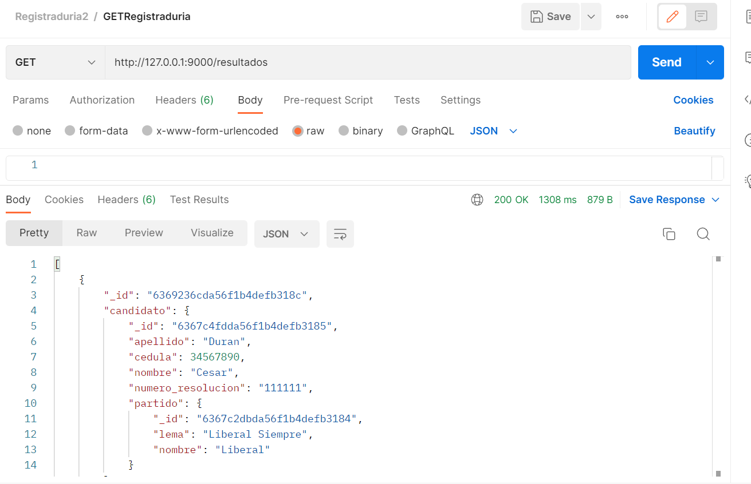

**Obtener un partido:**

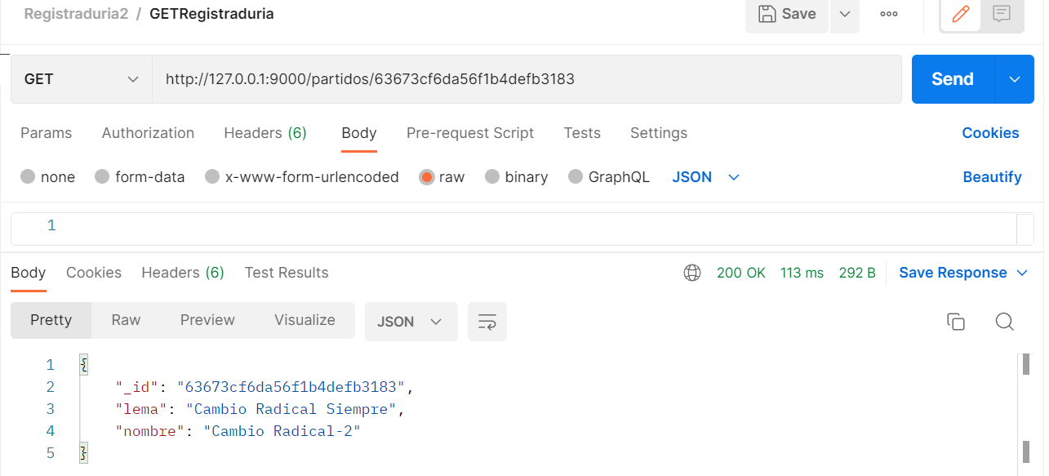

**Obtener un candidato**

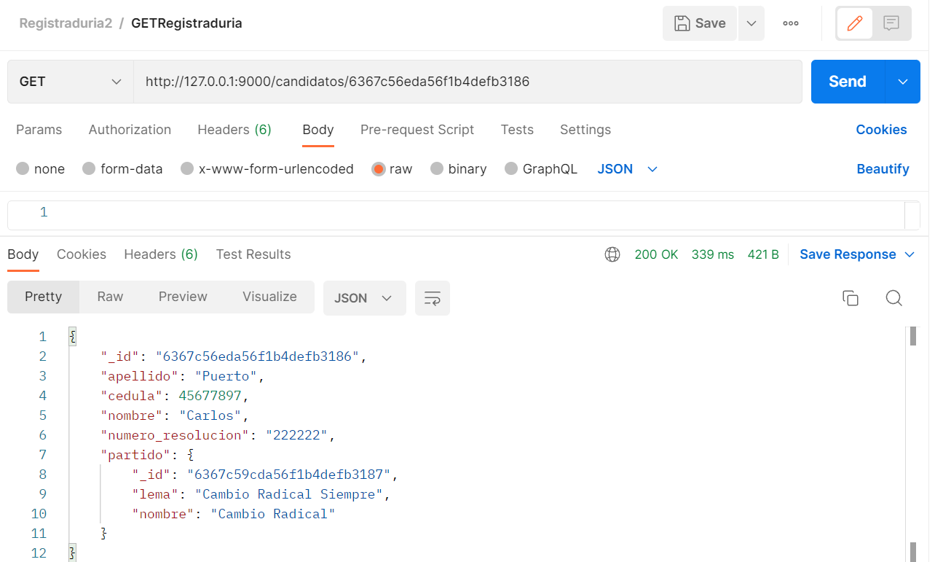

**Obtener una mesa:**

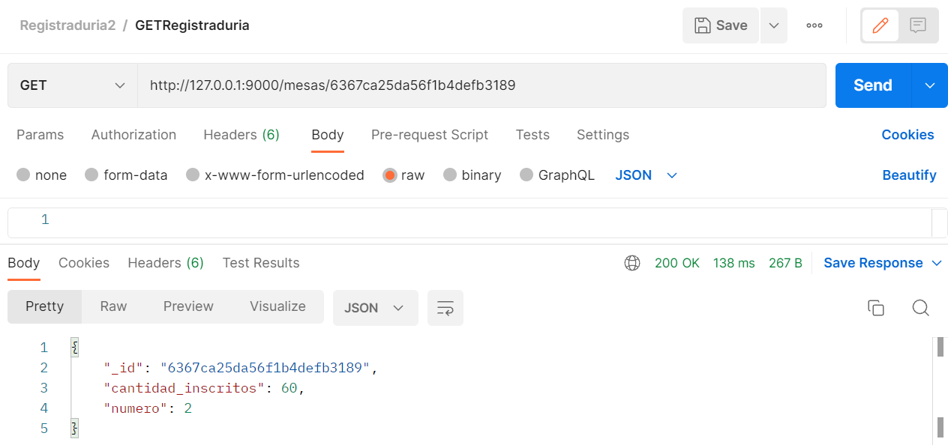

**Obtener un resultado:**

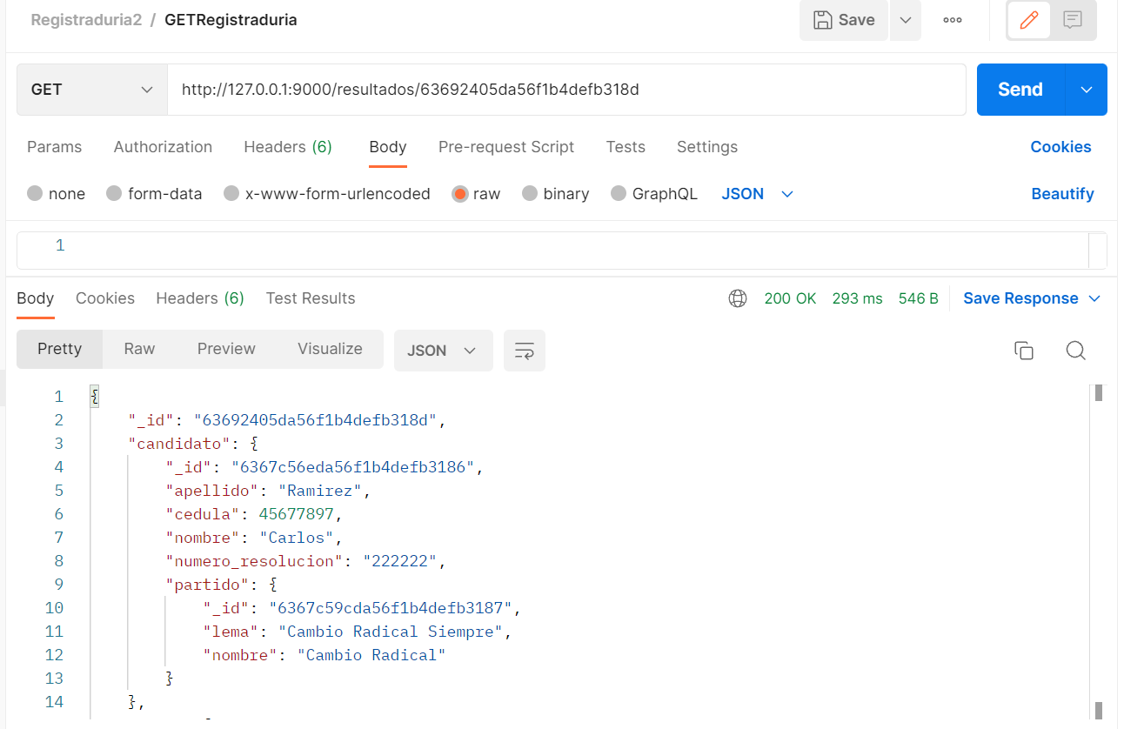

**MODIFICAR REGISTRADURÍA**

**Partido:**

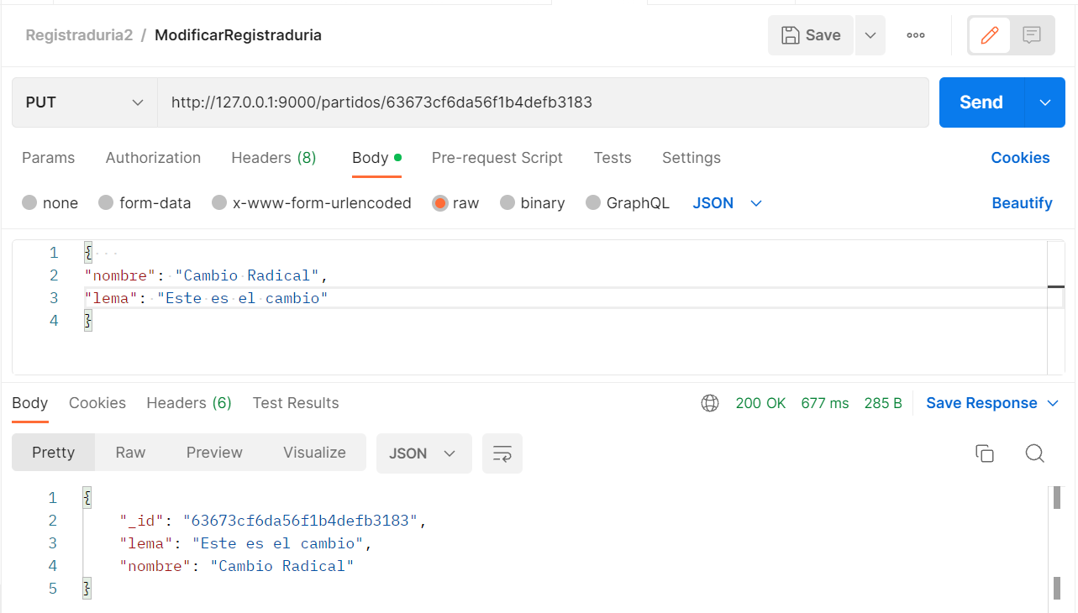

**Candidato:**

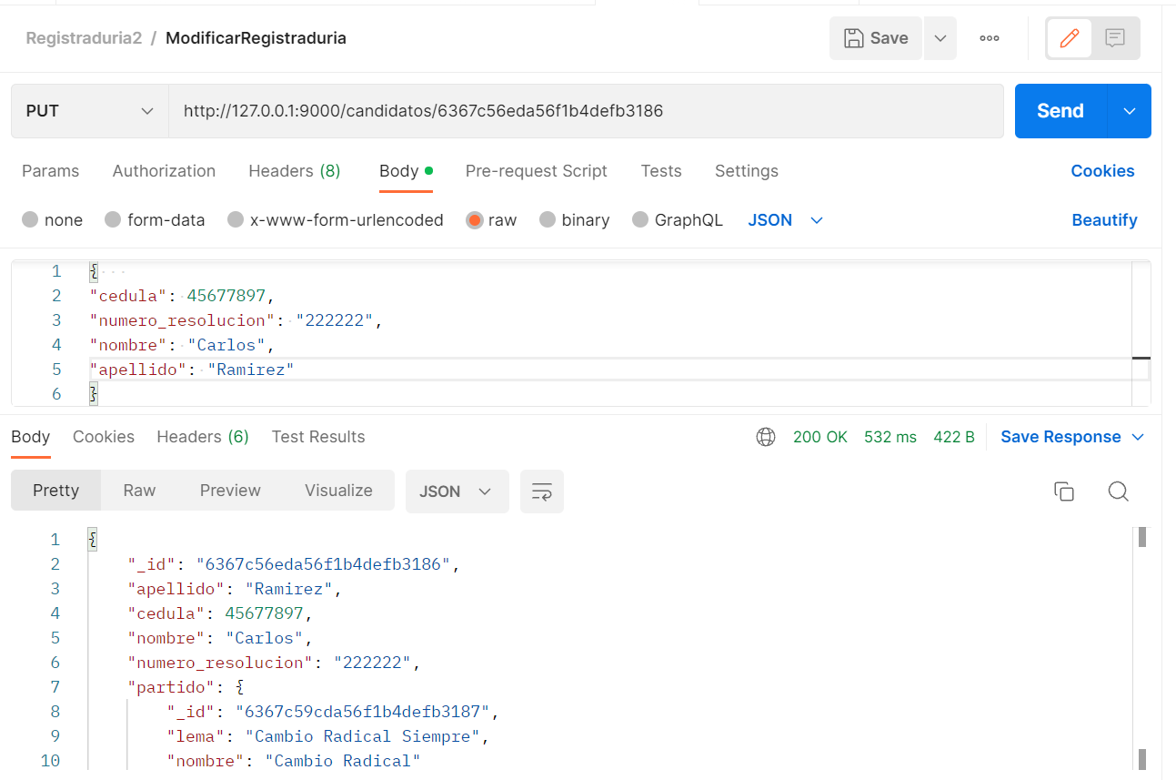

**Mesa**

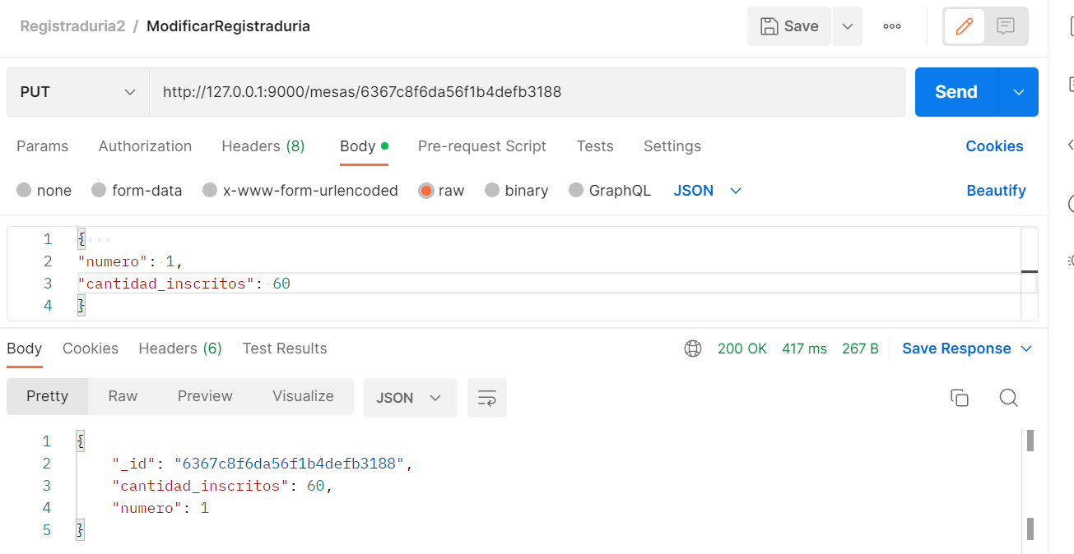

**Resultado**

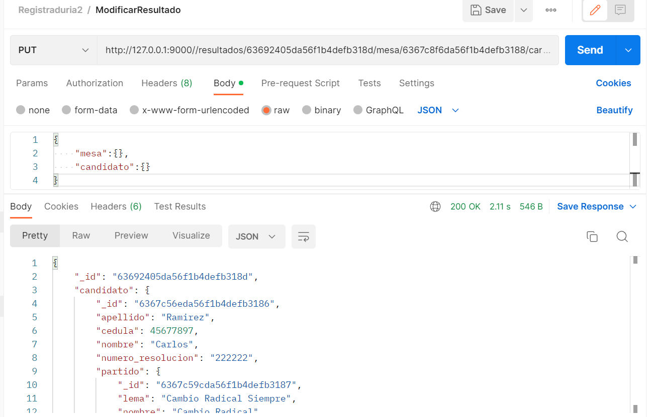

**ELIMINAR REGISTRADURIA**

**Partido:**

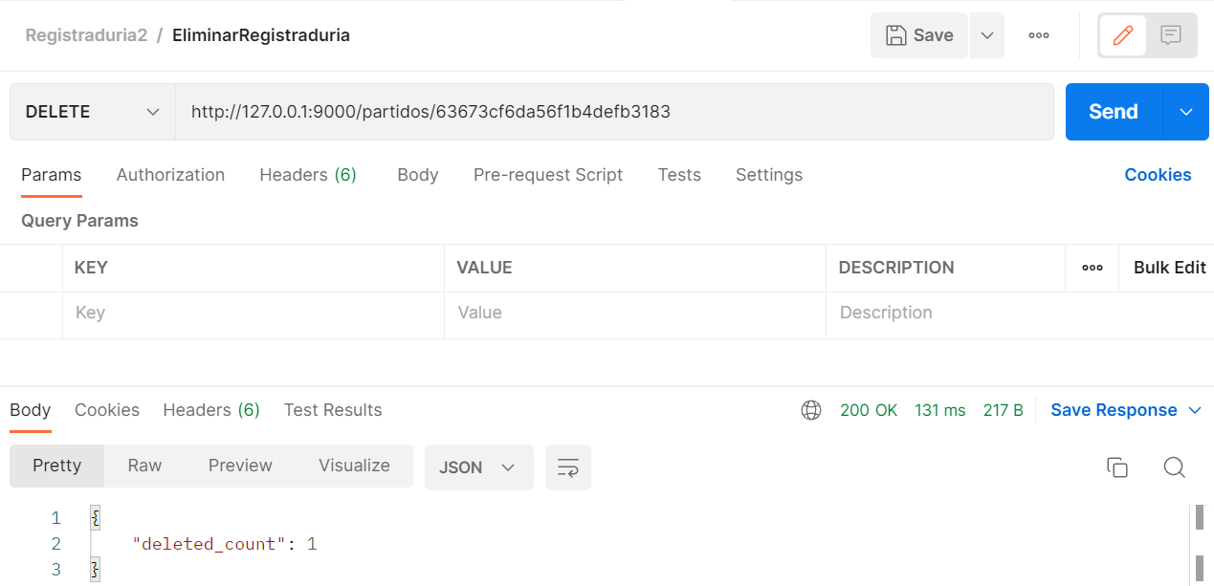

**Candidato:**

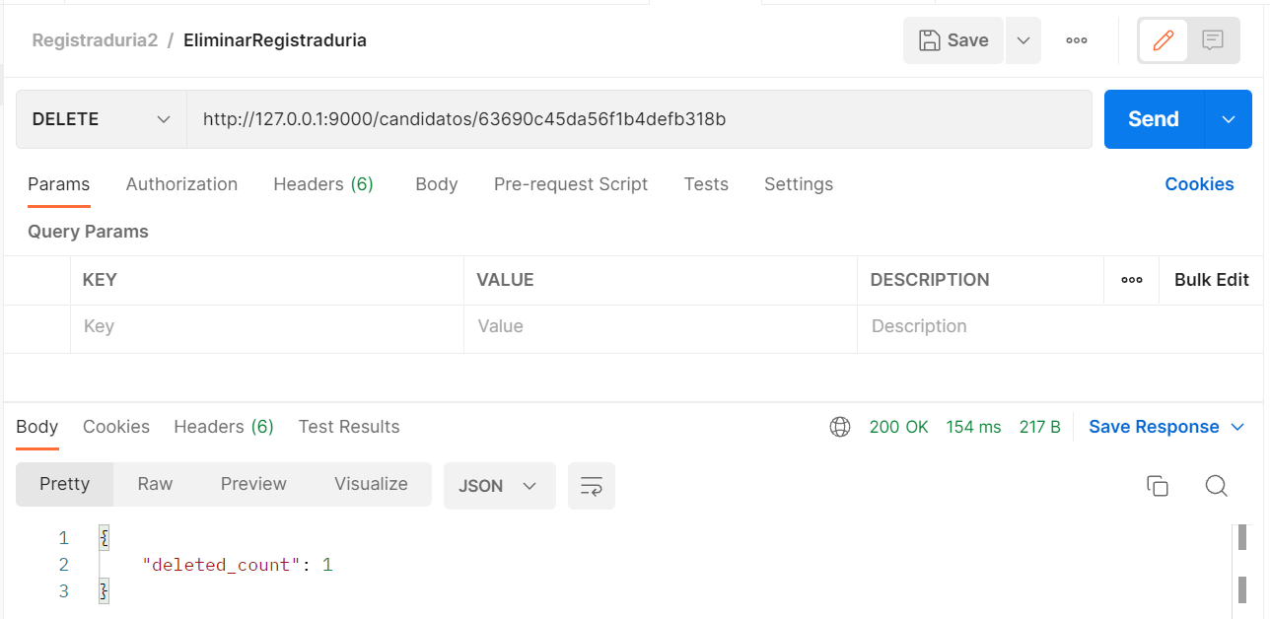

**Mesa:**

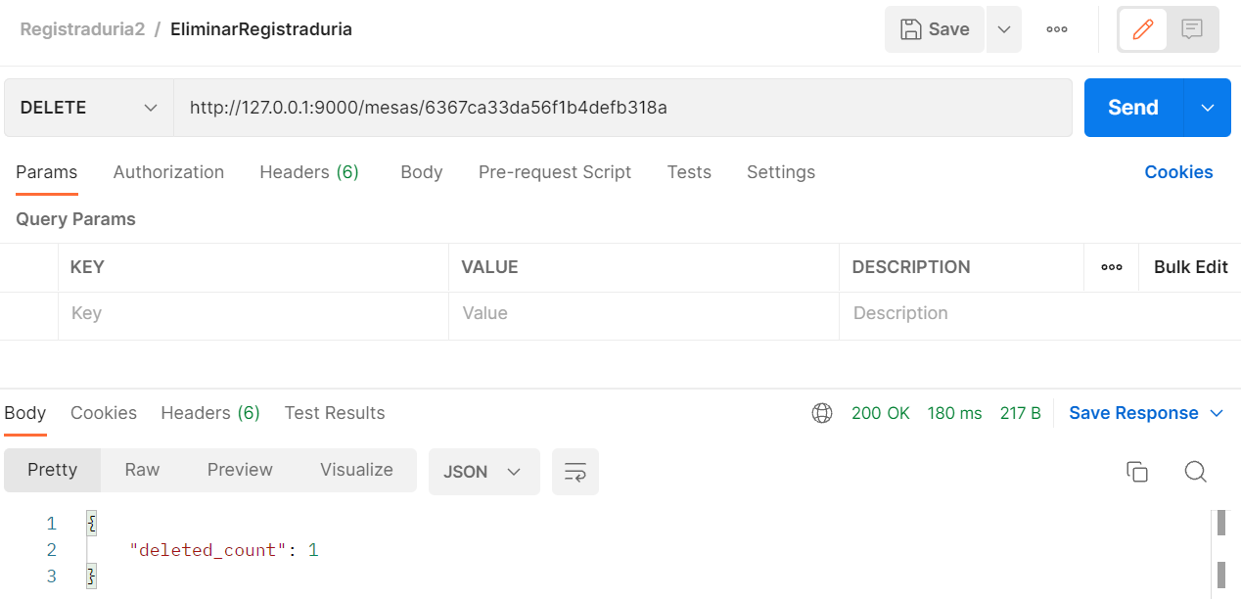

**Resultado:**

